4.3 Schoon werken

a Welke hygiënische maatregelen tref je bij het bereiden van een maaltijd?

b Wat gebeurt er met het afval bij het koken?

c Welke hygiënische maatregelen zie je ook in een patatfabriek?

d Welk afval heb je in een patatfabriek? Waar gaat het afval naar toe?

e Bekijk het stroomschema van figuur 3.6.

Noteer wat voor afval er vanaf komt:

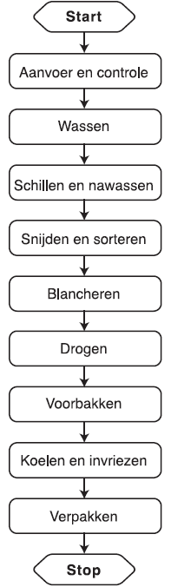Fig. 3.6
schillen in het veevoer

In stroomschema: afval dat vrijkomt bij het verwerken van aardappelen tot patates frites
d. Stel vijf regels op over hygiëne in de fabriek. De regels moeten duidelijk maken aan de werknemers van de fabriek wat ze moeten doen. De regels komen te hangen bij de ingang. De werknemers kunnen dan steeds zien waar ze aan moeten denken tijdens het werk. Gebruik niet te veel woorden en lange zinnen.

Zoek desnoods via Google naar goede hygiëne(regels).

4.4 Gevolgen voor het milieu

Oriëntatie
Niet op elk stukje landbouwgrond kun je aardappelen verbouwen. Of het kan, is onder meer afhankelijk van de grondsoort en de vochtigheid. Waarschijnlijk weet je al iets over het verbouwen van producten. In Friesland tref je veel grasland aan met veeteelt. Op de Betuwe zie je veel fruitteelt. Zo kent elk gedeelte van Nederland bijzondere landbouwproducten.

Je gaat uitzoeken waar in Nederland consumptieaardappelen geteeld worden.

a Geef aan in welke provincies de gebieden liggen waar veel akkerbouw plaatsvindt.

b In welk(e) gedeelte(n) van Nederland worden hoofdzakelijk consumptieaardappelen geteeld? Dus waar zijn vooral kleigronden.

Beantwoord de volgende vragen met behulp van www.aardappelpagina.nl

1 Zoek op internet op wat de belangrijkste aardappelverwerkende industrie is. Probeer te achterhalen waar de fabrieken staan.

2 Van aardappelen wordt patat en chips gemaakt. Maar er worden nog veel meer producten gemaakt van aardappelen. Noem drie producten die van consumptieaardappelen gemaakt worden.

3 Noem drie producten die van fabrieksaardappelen gemaakt worden.

4 Je eet niet alleen aardappelen, maar ook rijst, macaroni, spaghetti en dergelijke. Stel dat je alleen aardappelen zou eten. Een volwassen mens gebruikt per dag 250 gram aardappelen. Bereken hoeveel aardappelen de hele Nederlandse bevolking eet als er 15 miljoen aardappeletende inwoners zijn.

5 Als aardappelen verwerkt worden tot patat, leggen ze een lang weg af. Maak een stroomschema van het vervoer vanaf de boer tot aan de ingevroren patat bij de klant.

6 De soorten aardappelproducten, maar ook de totale hoeveelheid aardappelproducten nemen toe. Hierdoor wordt het milieu ook meer belast. Leg uit hoe dat komt.

4.5 patat bakken

1 Er zijn ruwweg 4 typen aardappelen vertel per type over de eigenschappen, gebruik hiervoor onderstaand schema, de eerste type is neergezet
type aardappel | eigenschappen | geschikt voor | ras
vastkokende aardappel |  | patat | nicola, gloria

